OBEC PODBŘEZÍ

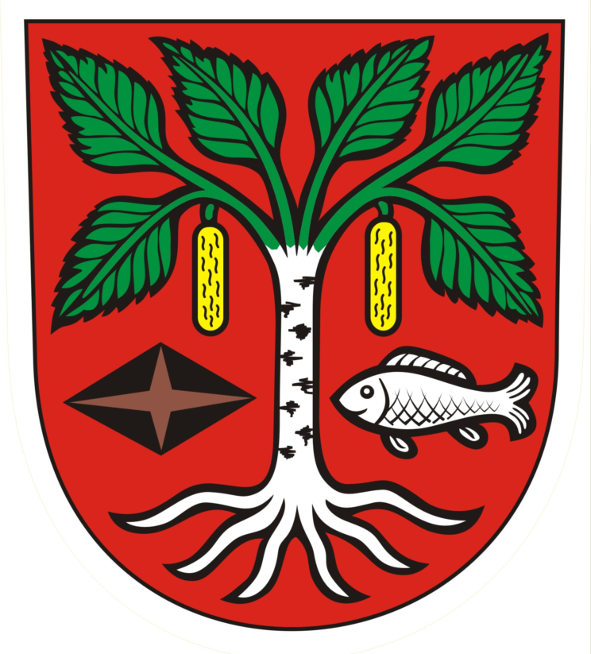

Zastupitelstvo obce

Obecně závazná vyhláška
č. 1/2017,
kterou se stanoví část společného školského obvodu základní školy

Zastupitelstvo Obce Podbřezí se na svém zasedání dne 29. 06. 2017 usnesením ZO/5/7/2017 usneslo vydat na základě ustanovení § 178 odst. 2 písm. c) zákona č. 561/2004 Sb., o předškolním, základním, středním, vyšším odborném a jiném vzdělávání (školský zákon), ve znění pozdějších předpisů, a v souladu s § 10 písm. d) a § 84 odst. 2 písm. h) zákona č. 128/2000 Sb., o obcích (obecní zřízení), ve znění pozdějších předpisů, tuto obecně závaznou vyhlášku (dále jen „vyhláška“):

Čl. 1
Stanovení části školského obvodu

Na základě uzavřené dohody obce Podbřezí s městem Dobruška o vytvoření společného školského obvodu základní školy je území obce Podbřezí částí školského obvodu Základní školy Františka Kupky, Dobruška, Františka Kupky 350, okres Rychnov nad Kněžnou, zřízené městem Dobruška. Společný školský obvod platí pro II. stupeň základní školy.

Čl. 2

Závěrečné ustanovení

Tato vyhláška nabývá účinnosti 15. dnem po dni jejího vyhlášení.

Jan Tomáš v. r. Antonín Novotný v. r.
místostarosta starosta

Vyvěšeno na úřední desce dne: 30. 06. 2017

Sejmuto z úřední desky dne: 17. 07. 2017

Zveřejnění bylo shodně provedeno na elektronické úřední desce.

